X.ПРИЛОЖЕНИЕ.
Из опыта работы кружка «Юный корреспондент»

ПРИЛОЖЕНИЕ 1. Школьная газета «iSchool».
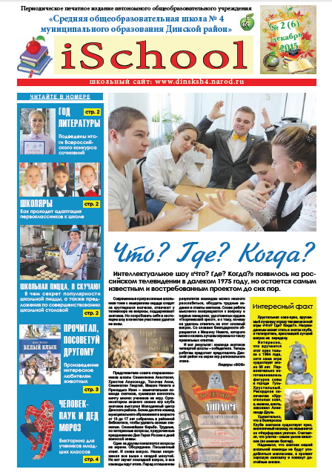
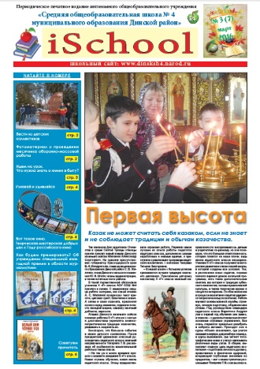

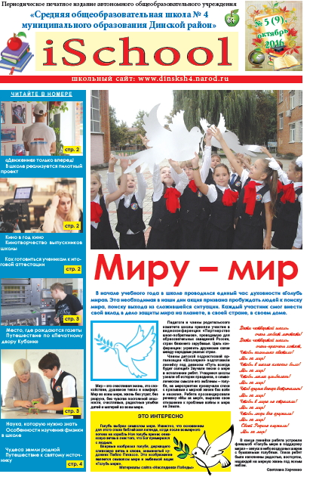

Издательский коллектив школьной газеты «iSchoоl» - 48 учащихся
Тираж газеты-1000 экземпляров
Главный редактор газеты: Бундюк Анжелика Викторовна
Периодичность выпуска- один раз в четверть
Верстка в программе «InDizan»
Отпечатана в издательстве «Печатный двор Кубани» г. Краснодар

ПРИЛОЖЕНИЕ 2.
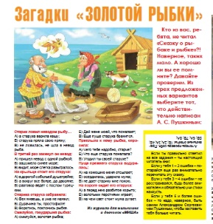
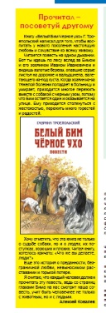
Рецензия как жанр журналистики
На страницах школьной газеты «iSchool» юнкоры и библиотекари ведут рубрику «Прочитал-посоветуй другому», в которой освещаются произведения из Федерального перечня «100 лучших книг, которые необходимо прочитать».

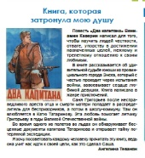

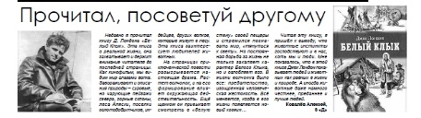

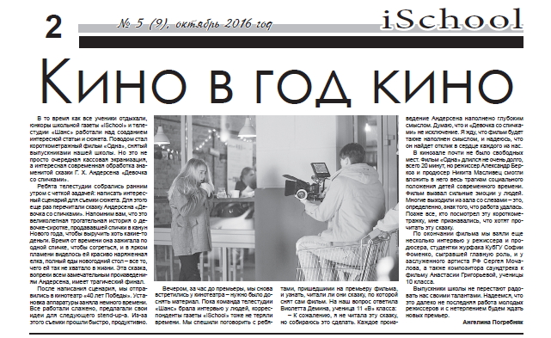

ПРИЛОЖЕНИЕ 3. Материалы разных жанров в районной общественно-политической газете «Трибуна»
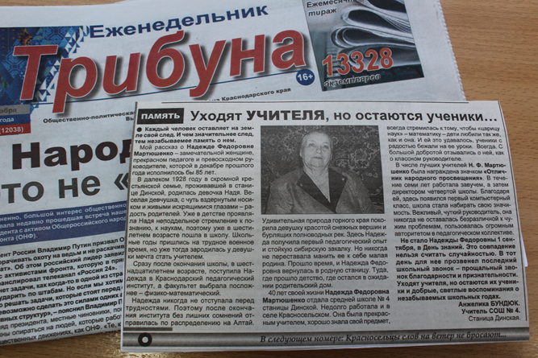
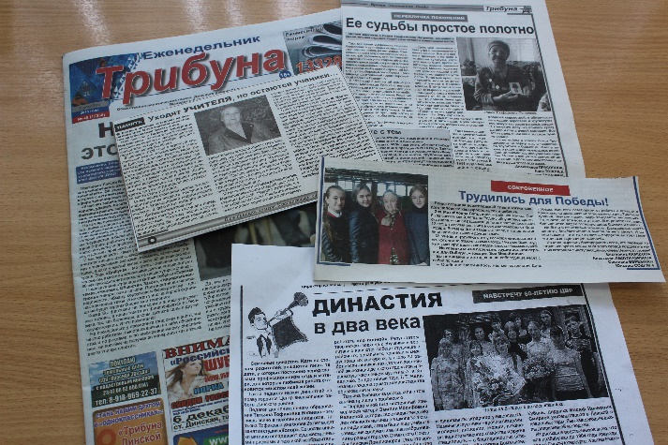
• Публикация «Родом из прошлого века» (от 05 октября 2013 года)
• Публикация «Родом из прошлого века-II» (от 12 октября 2013 года)
• Публикация «Каждое седьмое ДТП» (от 05 октября 2013 года)
• Публикация «Спасибо за победу» (от 09 февраля 2013)
• Публикация «8 Марта для Лауры» (от 07 марта 2013)
• Публикация «Не трусили перед фашистскими извергами (от 22 февраля 2014 года)
• Публикация «Растем патриотами России» (от 22 февраля 2014 года)
• Публикация «Не копите милосердие на черный день…» (от 26 сентября 2015 года)
• Публикация «Старт дан» (от 05 октября 2016 года)
• Публикация «Уходят учителя, но остаются ученики» (от 12 март 2015 года)
• Публикация «Её судьбы простое полотно» (от 20 октября 2015 года)
• Публикация «Трудились для победы» (от 09 февраля 2016) и др.

